二氧化硫盐雾试验箱技术规格书
一．设备名称、型号
1．设备名称：二氧化硫盐雾试验箱
2．设备型号：SO₂ Y /Q-150
. 试验箱结构设计先进合理，配套产品和功能元器件具有国内先进水平，能够适应长期、稳定、安全、可靠的试验需求。且使用、操作、维修方便，使用寿命长，造型美观，有良好的用户界面，使用户的操作和监测都更加简单和直观。
设备主要部件选用国际国内外知名品牌厂家的优质产品，确保整机质量性能。
二．执行标准：（本公司是国家盐雾、湿热、长霉、高温、低温、标准的主要起草单位）
2.1 GB/T10587-2006 盐雾试验箱技术条件（本公司主要起草单位）
2.2 GB/T10125－97 人造气氛腐蚀试验 盐雾试验
2.3 GB 2423.17-93《电工电子产品基本环境试验规程 试验Ka：盐雾试验方法》
2.4 GB 6460-86 金属覆盖层 铜加速醋酸盐雾试验（CASS）
2.5 GB 6459-86 金属覆盖层 醋酸盐雾试验（ASS）
2.6 GJB 150.11-86军用环境试验设备方法《盐雾试验》标准
GB/T2423.19
三．主要技术规格及参数：
1．工作室尺寸： 400（D）×600（W）× 450（H）mm
2．外 型 尺 寸：
3．温度范围：
盐水试验： 试验箱：35±1℃
饱和筒：47±1℃
耐腐蚀试验：试验箱：50±1℃
饱和筒：63±1℃
4．PH值：盐水试验：6.5~7.2, 耐腐蚀试验：6.5~7.2
5．温度均匀度： ≤2℃
6．温度波动度： ±0.5℃
7．盐雾沉降量： 1 ~ 2ml/80cm²/h
喷雾方式：气动式，连续、间断喷雾可随意
空气压力：0.2 – 0.4Mpa（供参考）
喷雾压力0.05～0.17 Mpa/cm（供参考）

8．喷雾方式： 气动式，连续、间断喷雾可随意
9. 二氧化硫气体浓度：0.1～1% (或25±5PPM体积比)
10. 相对湿度： 75±5%R.H
11. 气体发生方式：钢瓶法，由标定浓度的二氧化硫气体灌注在压力容器内，通过缓冲释放容器直接供应，经减压阀、过滤器、流量计进入箱内。
12.设置二氧化硫废气排气阀一支

13．总 功 率： 4.5KW
14．总 重 量： 90KG
15．使用环境温度： 0 ～ 35℃
四．试验箱结构及功能
1．内外壳体均需采用进口PVC塑料板通过特制的模具经高温软化再冷却而成型，板与板之间的拼缝经刨铣后成90度直角，再采用高温焊枪熔化塑料焊丝填补的方法，经冷却后的焊缝更加牢固，整个箱体的拼缝圆滑平整、箱体结构紧凑，外观亮泽。
2．本设备的喷雾方式是采用内藏式玻璃喷嘴放置于圆形的塑管内，喷雾经由塔管引导，再经锥型分散器分散到试验室内部。
3.盐溶液补充槽：采用隐藏式结构，附设水位透视窗。易清洗，方便观察溶液水位。
4．喷雾系统：采用气流式喷雾方式和利用虹吸原理，将吸取的盐溶液经喷嘴使其雾化，雾化粒度均匀，可确保试验进行的连续性、稳定性。采用无结晶喷嘴，挡板式喷雾装置，经挡板扩散后均匀而自由跌落在试验箱内，使盐雾沉降量达到规定的值内。喷雾前的盐水是经过盐水存储箱桶注入预热槽，进行预热再导入喷嘴。使恒温后的工作室温度波动性更加小。盐雾沉降量：可根据调节喷嘴压力的大小，调节档板的锥体高低来控制盐雾沉降量，以便使盐雾沉降量达到1-2ml/cm2·h。饱和空气桶采用享利定律，于以加热加温，提供与箱内工作温度一致的洁净带湿的空气。
5．本系列试验箱箱内温度采用底部水加温方式，箱体温度更加均匀稳定。
加热元件采用钛加热管，耐盐、耐腐蚀，使用寿命长。
6.饱和桶：采用SUS304高级不锈钢板，耐高温耐高压性能好。
7.箱盖采用PVC透明板，箱盖开关，方便自如。箱体的顶盖采用水密封结构,确保盐雾不溢出。
8.试验室样品架：V型支架、 0型悬挂支架均采用不锈钢管外套热收缩PVC膜，具有耐腐蚀耐承重，放置试件数量多并任意选择15°、30°摆放试板。需方若需特殊样品架，请在订货时说明。
9．采用无结晶喷嘴，经挡板雾化，雾气扩散均匀而自由沉降在试验箱内。
盐液槽中吸管前端装有可拆的过滤器。
10．箱盖采用110º～120º夹角，确保冷凝水不滴落在试件上，且箱体设有压力平衡孔、冷凝液排出孔。
11．采用自动加水系统，水位不足时能自动补充水位之功能，试验不中断。
附双重超温保护，水位不足警示，确保使用安全。
12．饱和空气桶采用享利定律，于以加热加温，并提供试验箱所需湿度。
13．产品图片及图纸
1）产品图片；
14.安全保护装置：
14.1试验箱超温保护。加热槽液体膨胀安全温度控制器0-120℃，饱和空气桶液体膨胀安全温度控制器0-120℃
14.2饱和桶超温保护
14.3试验箱低水位保护，会自动切断电源
14.4饱和水桶低水位保护，会显示缺水信号，面板上附安全警示灯。
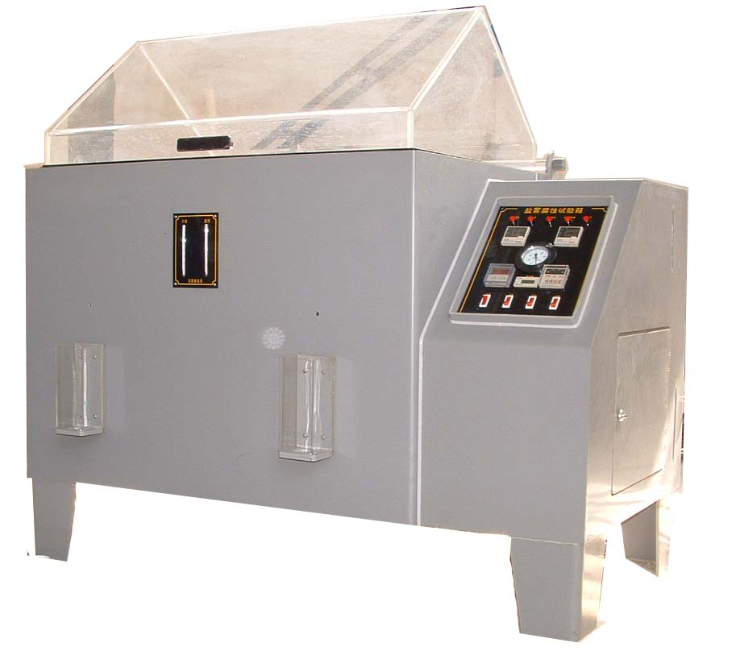

2）产品结构及控制面板图

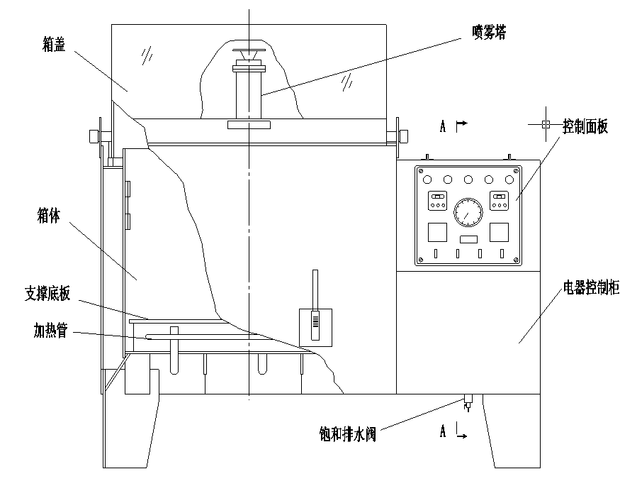

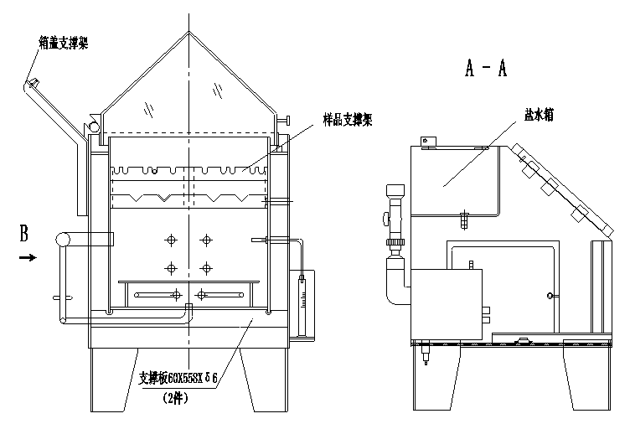

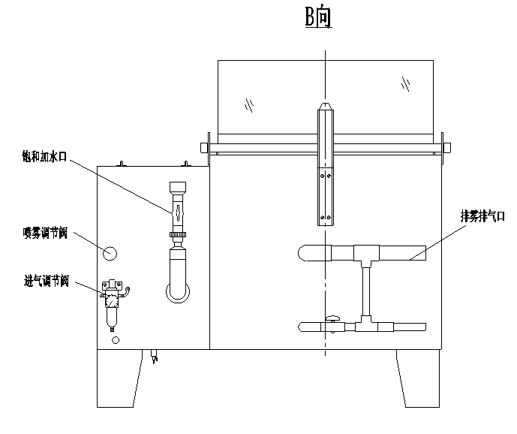

控制要求
控制项目及参数如表所示
序号 | 控制项目 | 控制方式 | 技术参数
1 | 试验箱温度 | 数字显示，PID控制 | 0～99.9℃，控制誤差±0.3℃
2 | 饱和桶温度 | 数字显示，PID控制 | 0～99.9℃，控制誤差±0.3℃
3 | 试验时间 | 数字显示 | 0.1s～9999hr
4 | 喷/停时间 | 数字显示 | 0.1s～9999hr
5 | 喷雾压力指示 | 压力表 | 0～2.5kg/cm2
6 | 喷雾压力调节 | 手动旋钮
7 | 试验箱超温报警 | 报警灯/关加热器电源
8 | 试验箱低水位报警 | 报警灯/关加热器电源
9 | 饱和桶超温报警 | 报警灯
10 | 饱和桶低水位报警 | 报警灯
11 | 盐水低水位报警 | 报警灯
13 | 试验结束指示 | 报警灯
14 | 喷雾控制方式 | 按钮控制：连续、间隙

装箱单
 | 序号 | 名称 | 型号 | 规格
设备 | 1 | 二氧化硫盐雾腐蚀试验箱 | SO₂ Y /Q-150 | 见技术方案
附件 | 1 | 喷嘴2只
附件 | 2 | 漏斗，量杯各2只
工具 | 1 | 无
工具 | 2 | 无
资料 | 1 | 说明书一份
资料 | 2 | 合格证，装箱单各一份
使用条件
1．环境温度0℃-35℃，相对湿度：≤85%RH，大气压: 86-106kpa
2．供电条件电源：AC220V士10%, 50Hz，4.5KW；
3. 场地：地而平整，通风良好；留有适当的使用及维护空间。
设备的售后及随机附件
1安装、调试及验收
（1）本设备由卖方负责安装、调试，在设备到达买方项目现场，且买方通知卖方后的10日内，卖方负责安装、调试完毕，即达到买方正常使用要求。
（2）在买方项目现场进行正式验收。
（3）按国家及行业相关标准和规定进行验收。
2售后服务
（1）卖方免费负责对买方的操作人员、维修人员进行技术培训。一般培训人数为2～3人，从设备开始调试直至培训人员到会为止。
（2）整机保修壹年，终身维护。
（3）在需方遵守保管、使用和安装规则的条件下，从验收之日起壹年内设备因质量问题不能正常运行时，供方接到通知后48小时内免费派人上门服务维修，超过保修期后供方在设备发生质量问题时应优先给予解决，酌情收取材料费用。

十二.设备总价：36500元 代理价：26000元
货期：50天，款到发货。

无锡苏南试验设备有限公司
销售部：胡林双13701516150
电话：0510-85433387
传真：0510-85433389

